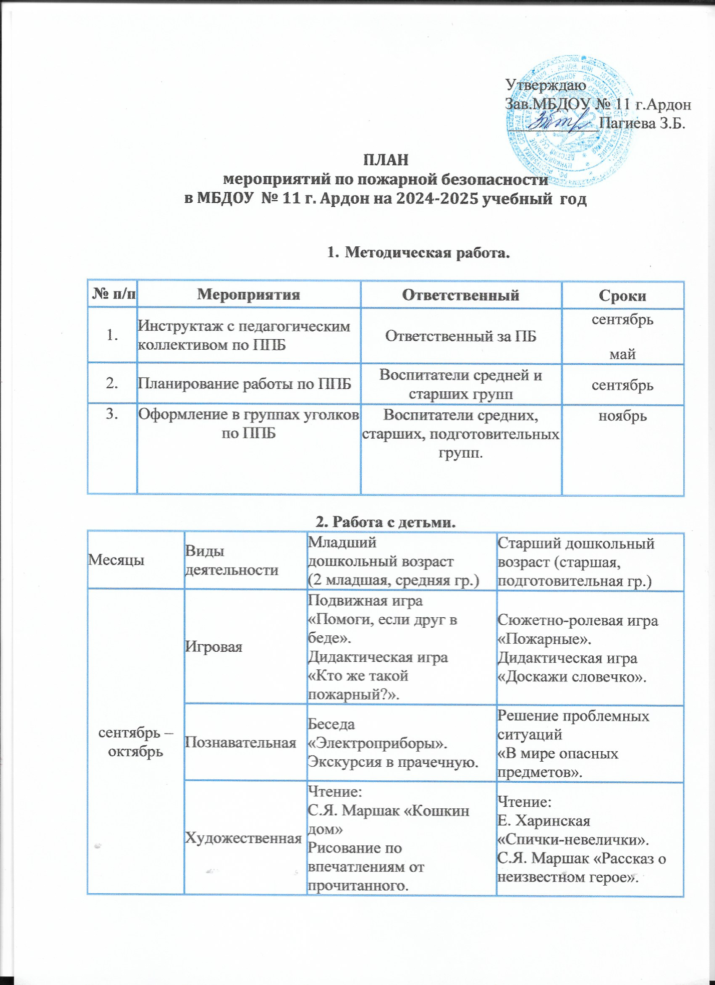

1. **Методическая работа.**

|  |  |  |  |
| --- | --- | --- | --- |
| **№ п/п** | **Мероприятия** | **Ответственный** | **Сроки** |
| 1. | Инструктаж с педагогическим коллективом по ППБ | Ответственный за ПБ | сентябрь  май |
| 2. | Планирование работы по ППБ | Воспитатели средней и старших групп | сентябрь |
| 3. | Оформление в группах уголков по ППБ | Воспитатели средних, старших, подготовительных групп. | ноябрь |

**2. Работа с детьми.**

|  |  |  |  |
| --- | --- | --- | --- |
| Месяцы | Виды деятельности | Младший  дошкольный возраст  (2 младшая, средняя гр.) | Старший дошкольный возраст (старшая, подготовительная гр.) |
| сентябрь – октябрь | Игровая | Подвижная игра  «Помоги, если друг в беде».  Дидактическая игра  «Кто же такой пожарный?». | Сюжетно-ролевая игра «Пожарные».  Дидактическая игра  «Доскажи словечко». |
| Познавательная | Беседа «Электроприборы».  Экскурсия в прачечную. | Решение проблемных ситуаций  «В мире опасных предметов». |
| Художественная | Чтение:  С.Я. Маршак «Кошкин дом»  Рисование по впечатлениям от прочитанного. | Чтение:  Е. Харинская  «Спички-невелички».  С.Я. Маршак «Рассказ о неизвестном герое». |
| ноябрь – декабрь | Игровая | Дидактическая игра  «Горит – не горит».  Подвижная игра  «Самые быстрые и ловкие». | Подвижная игра  «Пожарные на учении».  Дидактическая игра  «Если возник пожар». |
| Познавательная | Игра – занятие  «Спички детям не игрушка».  Беседа «Чем опасны включенные в сеть приборы». | Занятие «Огонь – судья беспечности людей».  Беседа «Выключай в квартире газ, за газом нужен глаз да глаз». |
| Художественная | Чтение:  О. Вациети «Спички».  Е. Харинская «И папа, и мама Сережу бранят …». | Чтение:  Е. Пермяк «Как огонь воду замуж взял».  Рисование на тему «Огонь – друг, огонь – враг». |
| январь – февраль | Игровая | Сюжетно – ролевая игра «Наш дом». | Дидактическая игра  «Что для чего».  Дидактическая игра  «Лото осторожностей». |
| Познавательная | Рассматривание плакатов о пожарной безопасности.  Беседа на тему «Что может испортить новогодний праздник». | Рассматривание плакатов о пожарной безопасности.  Вечер загадок (электроприборы). |
| Художественная | Чтение:  О. Вациети «Новый год».  Рисование по впечатлениям от прочитанного. | Чтение:  Е. Пермяк «Сказка о том, как огонь с человеком подружился». |
| март – апрель – май | Игровая | Подвижная игра «Вода и пламя».  Сюжетно-ролевая игра  «Мы пожарные».  Игра – соревнование  «Мы помощники пожарных». | Дидактическая игра  «Пожарные предметы».  Эстафета «Юный пожарный». |
| Познавательная | Вечер загадок. | Занятие «Служба 01». |
| Художественная | Чтение:  К.И. Чуковский «Путаница».  Н. Гончаров «Пожарная машина».  Рассматривание иллюстраций по теме «Пожар». | Чтение:  С.Я. Маршак «Пожар».  Рисование «Береги свой дом от пожара». |
|  |  | 3. Работа с родителями |  |
| В течении года | Оформление родительских уголков, папок – передвижек, консультации  Консультация в родительский уголок «Будь осторожен с огнём!» | | |

**В течении года организация экскурсий в Пожарную часть г.Ардон.**